Приложение № 1 к Постановлению
администрации города Обнинска
от 07.04.2026 № 667-п

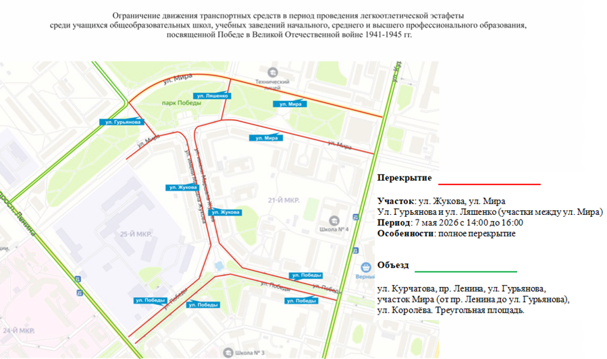
Приложение № 2 к Постановлению
администрации города Обнинска
от 07.04.2026 № 667-п

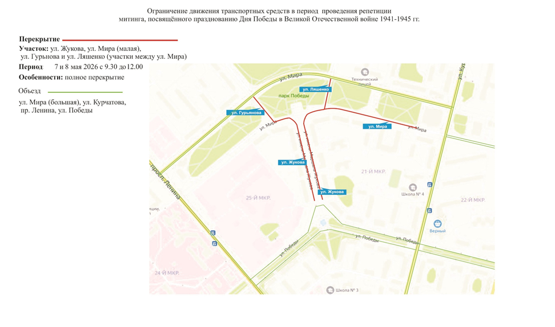

Приложение № 3 к Постановлению
администрации города Обнинска
от 07.04.2026 № 667-п

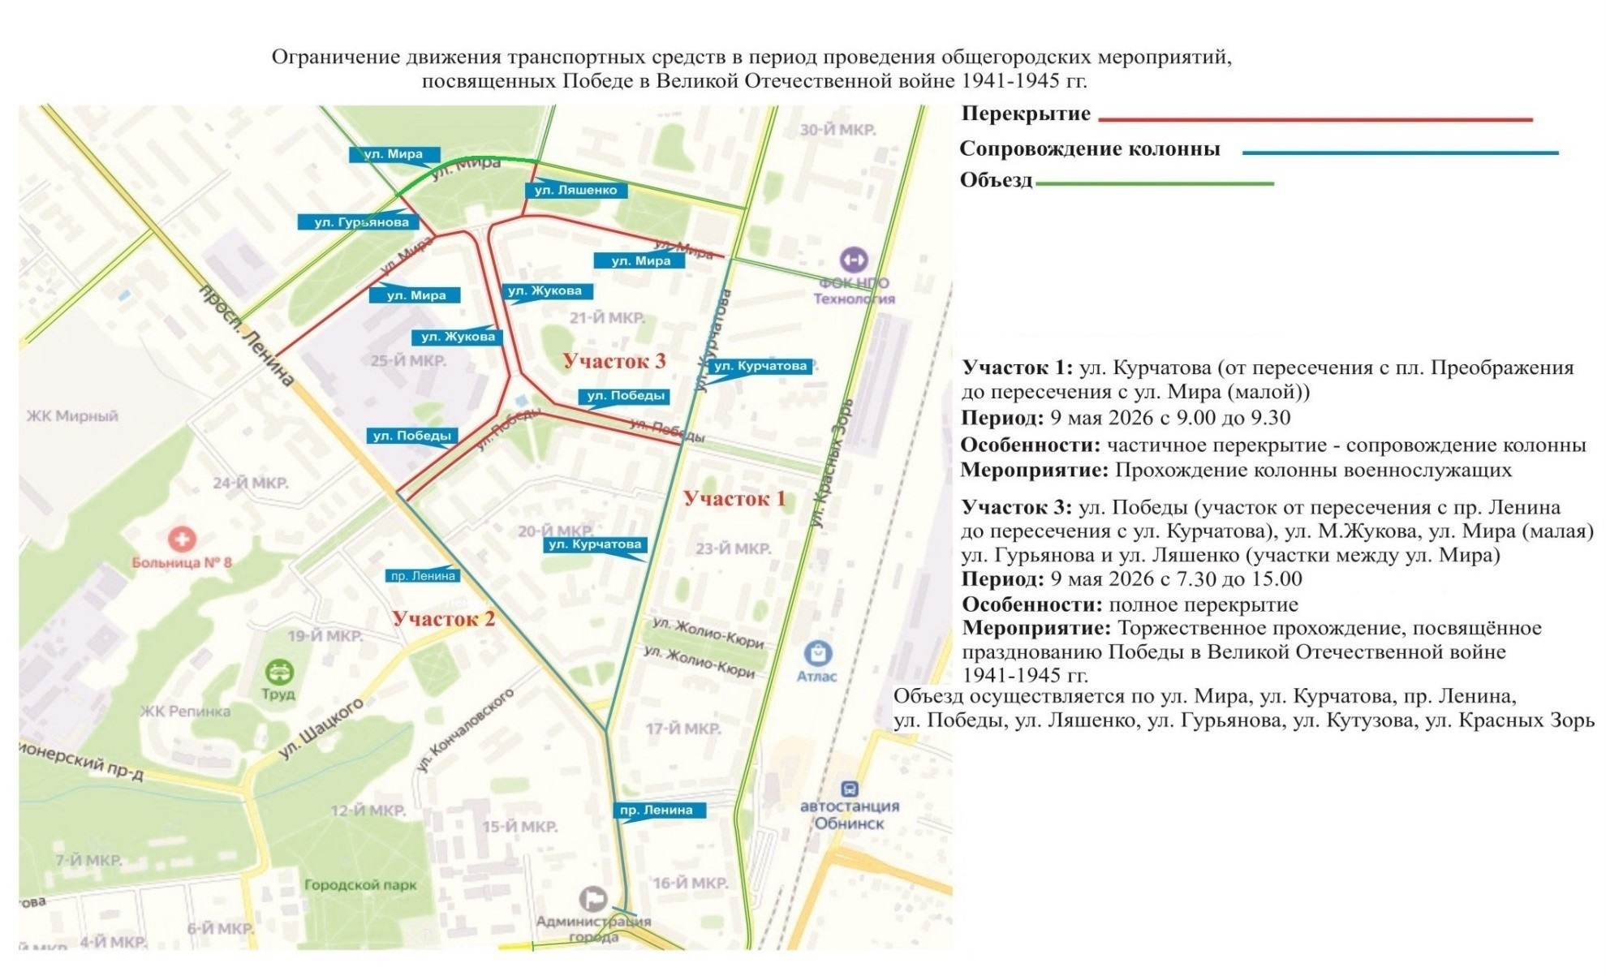
Приложение № 4 к Постановлению
администрации города Обнинска
от 07.04.2026 № 667-п
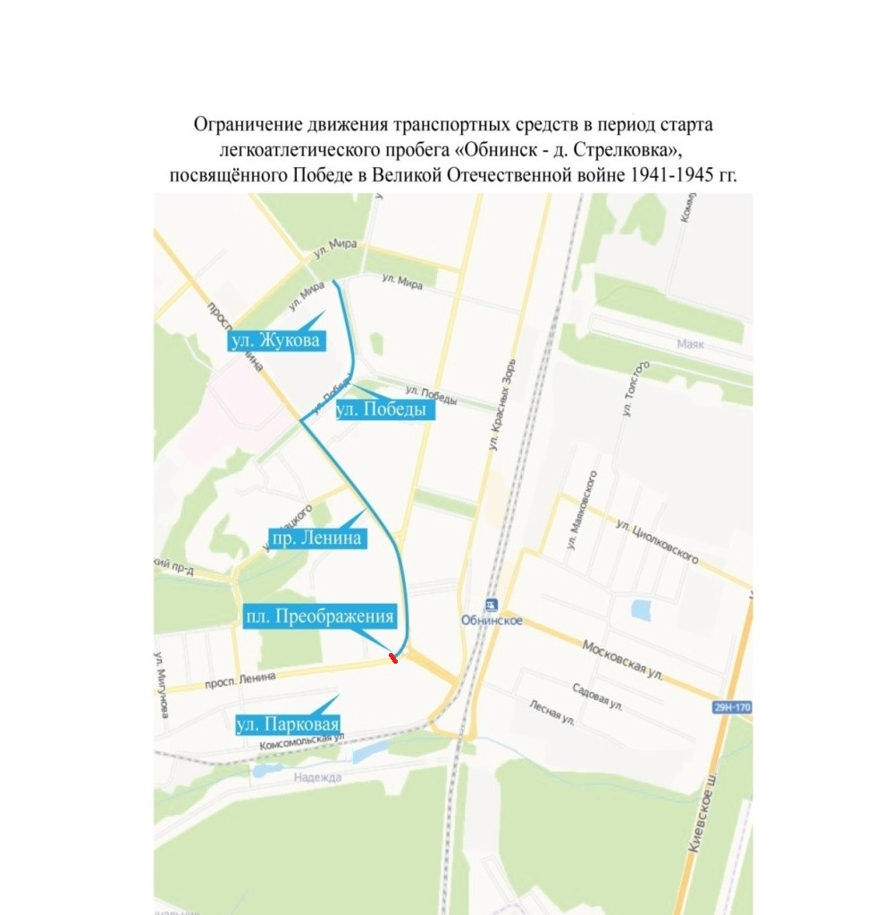

Участок: ул. Жукова, ул. Победы, пр. Ленина
Период: 9 мая 2026 г. с 8.10 до 9.15 час.
Особенности: временное ограничение движения

